单位名称 | 德州龙瑞环保工程有限公司
单位地址 | 山东省德州市德城区天衢街道办事处小李路6号德州城投智能制造产业园综合办公楼一层103
企业联系人 | 王志帆 | 陪同人 | 王志帆
现场调查人员 | 魏忠 | 资格证书号 | 鲁P20230093
现场调查人员 | 刘海刚 | 资格证书号 | 鲁P20230051
现场检测人员 | 魏忠 | 资格证书号 | 鲁P20230093
现场检测人员 | 刘海刚 | 资格证书号 | 鲁P20230051
现场检测人员 | 李英杰 | 资格证书号 | 鲁J20220038
现场检测人员 | 陈辉 | 资格证书号 | 鲁P20230027
现场检测时间 | 2025.02.26
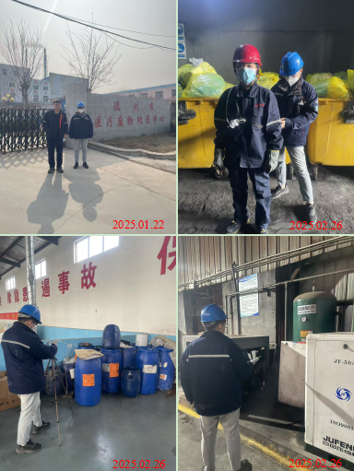
现场服务影像：

